Fließ-Estrich FE 25 A Tempo lose Sicherheitsdatenblatt im Internet unter:

Knauf Gips

Eigenschaften

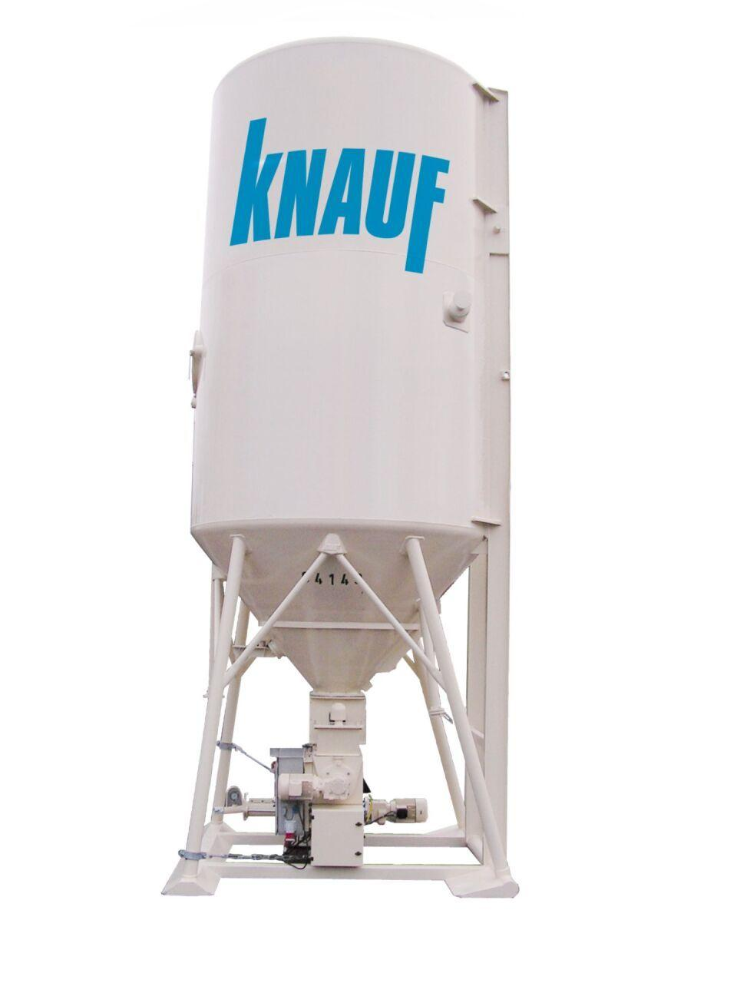

GTIN:

4003982155870

HAN:

00005527

Anwendung Estrich

Fließestrich

Druckfestigkeitsklasse Estrich

CA-C30

Verarbeitbarkeit

Maschinenverarbeitung (pumpfähig)